

Helaian Fakta
Penggantian sesalur air dari tangki Summit ke tangki Drumsite di Pulau Christmas
Mei 2023

Perihal projek
Jabatan Infrastruktur, Pengangkutan, Pembangunan Regional, Komunikasi dan Seni (Jabatan) telah mengambil khidmat Perbadanan Air untuk menggantikan sebahagian sesalur air sepanjang 3.5km dari tangki Summit ke tangki Drumsite di Pulau Christmas (CI).
Kerajaan Australia akan membiayai projek ini selama dua tahun sehingga siap. Kerja projek dijangka bermula pada lewat bulan Mei 2023 dan dianggarkan siap pada bulan November 2023.
Perbadanan Air akan menyampaikan projek infrastruktur ini melalui Aturan Penyampaian Perkhidmatan Wilayah Lautan Hindi bersama Jabatan ini. Perbadanan Air menyediakan perkhidmatan air dan air sisa kepada komuniti CI sejak tahun 2000.
Untuk memenuhi keperluan Kerajaan Australia, Perbadanan Air perlu mendapatkan khidmat kontraktor yang ditauliahkan oleh Pejabat Pesuruhjaya Keselamatan Persekutuan. Oleh sebab sesalur air dikelaskan sebagai kontrak Kerja Besar oleh Perbadanan Air, kontraktor yang berjaya itu juga dikehendaki memiliki pentauliahan Kesihatan, Keselamatan dan Alam Sekitar Tingkat 1 disebabkan reka bentuk dan binaannya yang kompleks, selaras dengan piawaian yang berkenaan. Civcon Civil & Project Management Pty Ltd menepati semua keperluan ini.
Projek ini akan memastikan sumber air yang terjamin sehingga masa depan. Pada masa ini, kebocoran pada bahagian sesalur air ini mengakibatkan bekalan air komuniti terputus.
Kerja penggantian sesalur air akan bermula dari tangki Summit di Taman Negara dan diteruskan ke arah tangki Drumsite. Bahagian sesalur air inilah yang paling sukar dicapai oleh Perbadanan Air untuk dibaiki semasa musim tengkujuh dan penghijrahan tahunan ketam. Bahagian ini juga terdedah kepada pergerakan kenderaan berat.
Demi keselamatan komuniti, tempat-tempat ini dan kawasan di sekitarnya berkemungkinan akan dikepung sementara kerja sedang dijalankan. Rancangan pengurusan lalu lintas akan diatur di Murray Road jika perlu.
Pada 17 Februari 2022, Jabatan ini menerima Jawatankuasa Tetap Parlimen berkenaan dengan kelulusan Kerja Sederhana Besar Kerja Raya supaya projek ini boleh dimulakan.
Jabatan ini berganding bahu dengan Perbadanan Air untuk memastikan bahawa komuniti sentiasa diberitahu mengenai setiap peringkat projek. Penduduk dan pelawat di pulau-pulau penting disediakan dengan air yang selamat diminum.

Latar belakang
Pulau Christmas bergantung sepenuhnya pada kemasukan air hujan ke dalam sistem air di dalam tanah. Air ini berkumpul di dalam gua dan lubang benam yang terbentuk secara semula jadi. Bekalan utama air bagi Pulau Christmas diperoleh daripada Gua Jedda dan Perigi Jane-up yang menghasilkan 80 peratus daripada bekalan air di Pulau. Sumber tahap kedua di Mata Air Waterfall menambahkan bekalan air di bandar.
Talian paip ini pada asalnya dipasang di bahu jalan Murray Road. Selepas beberapa lama, kerja penyelenggaraan jalan menyebabkan jalan menjadi semakin lebar. Pelebaran permukaan jalan telah mencepatkan kadar kebocoran disebabkan gegaran serta kesan lalu lintas yang banyak di atasnya dan berhampiran talian paip. Hal ini terbukti oleh bilangan kerja pembaikan kebocoran yang berkurang apabila bahagian jalan ini ditutup semasa penghijrahan tahunan ketam.
Gambar rajah kerja yang dicadangkan ditunjukkan di bawah ini.
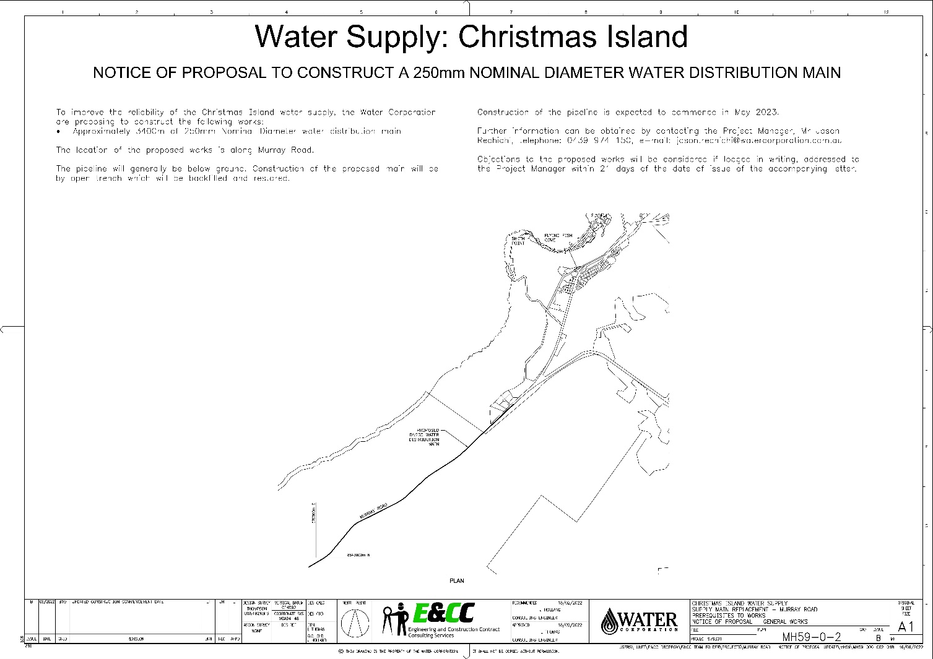

Penglibatan komuniti dan pihak-pihak yang terjejas
Penduduk dan anggota komuniti yang lebih terjejas oleh kerja ini akan menerima maklumat selanjutnya terus daripada Civcon. Penduduk di kawasan ini akan diberitahu sebelum apa-apa kerja dimulakan.
Jika anda memerlukan maklumat selanjutnya tentang kerja ini, sila hubungi pasukan projek melalui alamat e-mel IOTSDA@infrastructure.gov.au.

